福建医佰汇健康产业查询平台启动说明

启动redis
打开命令行执行如下命令
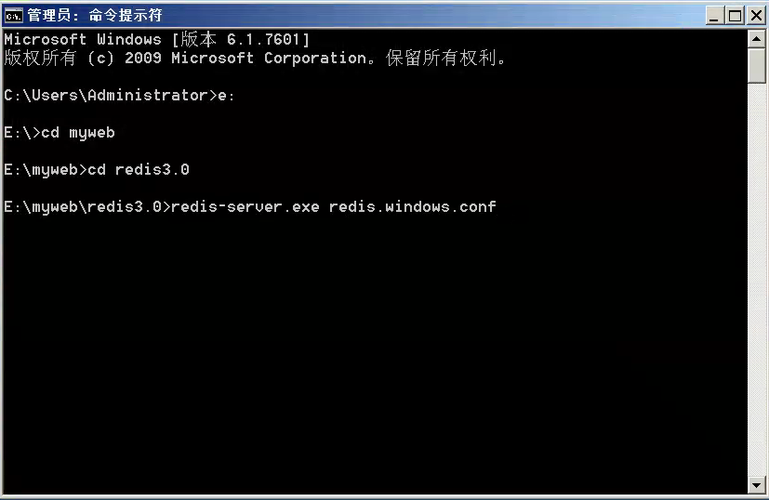
- e:
- cd myweb
- cd redis3.0
- redis-server.exe redis.window.conf
执行完如果看到如下命令则表示成功启动
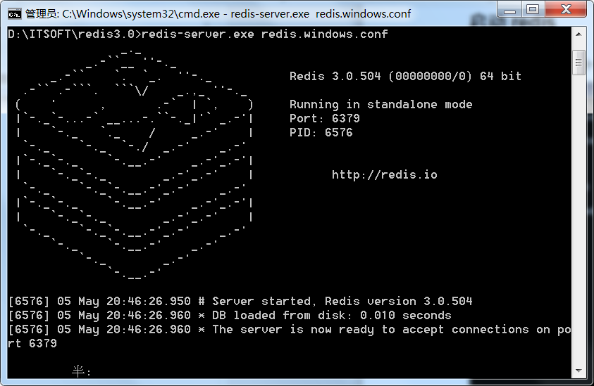

启动nginx
启动前先确保原来的nginx进程已经关闭。
打开任务管理器查看是否已经有启动的nginx，如果有则直接结束进程。一般进程有4个，需要全部结束掉
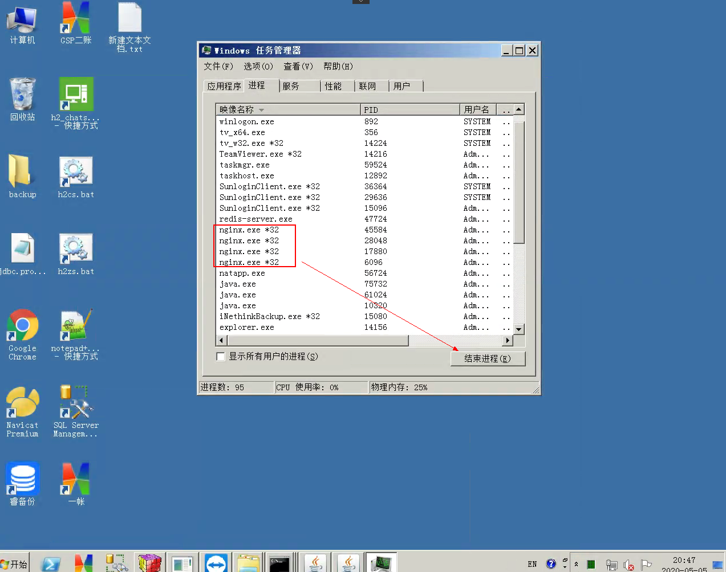
确保关闭后执行如下命令
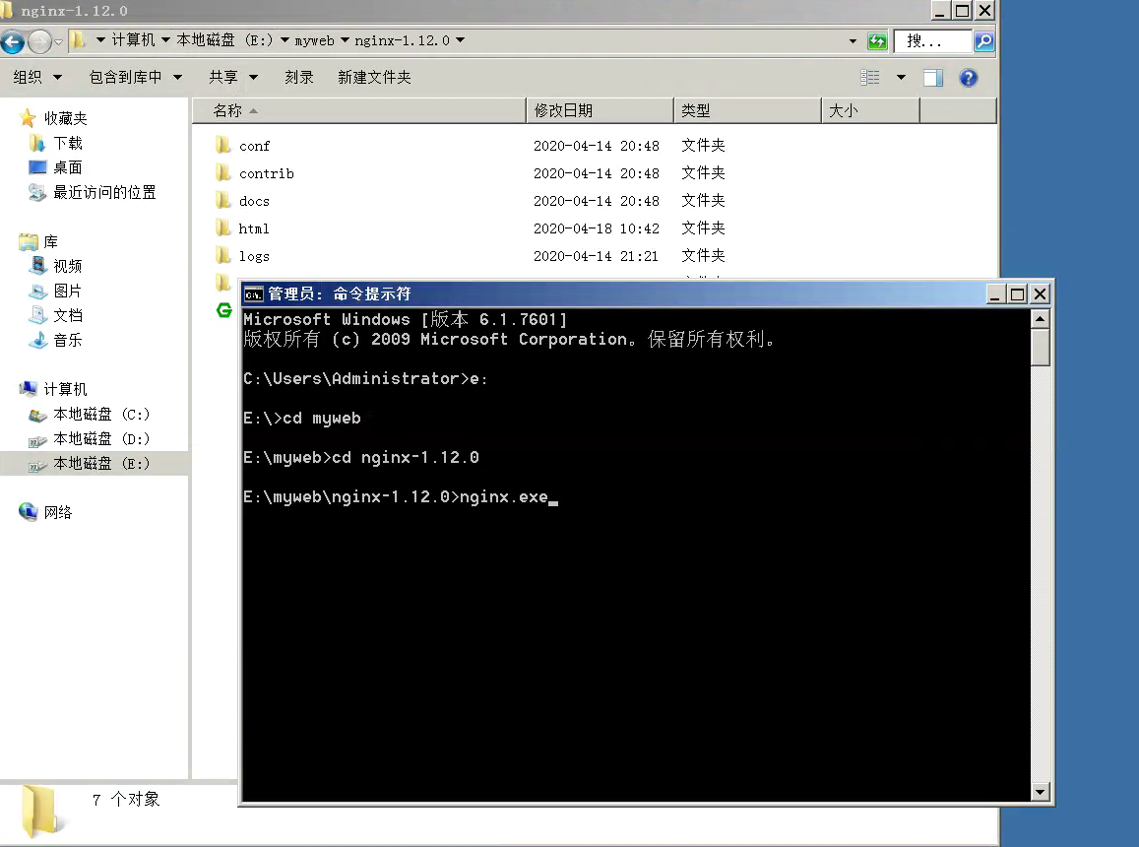

启动项目
首先先关闭项目
先看下是否有启动的项目，如果有直接关闭掉
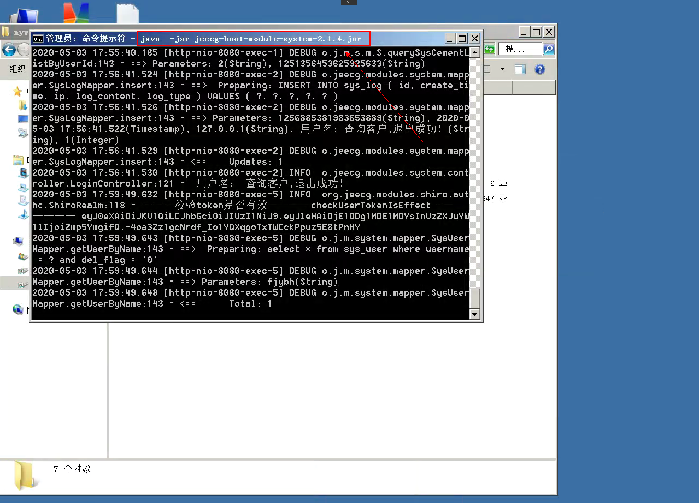
启动项目
执行如下命令
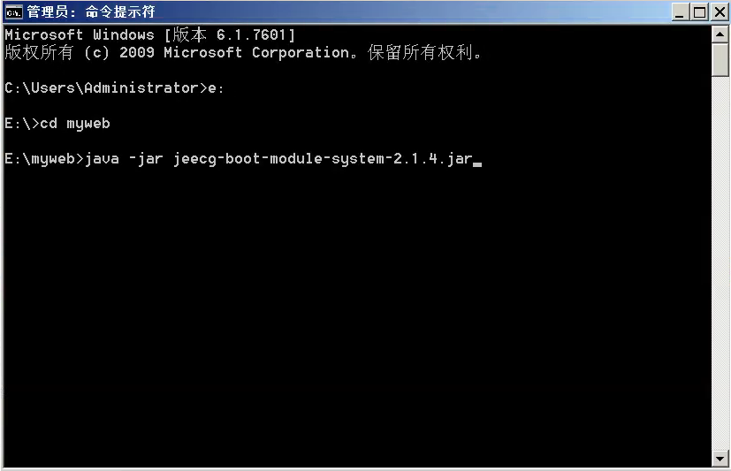

启动内网穿透
如果存在这个界面，表示内网穿透开着，首先先把他关掉
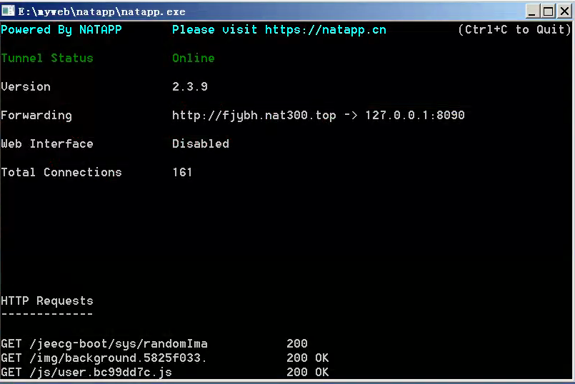
启动内网穿透，直接启动如下程序
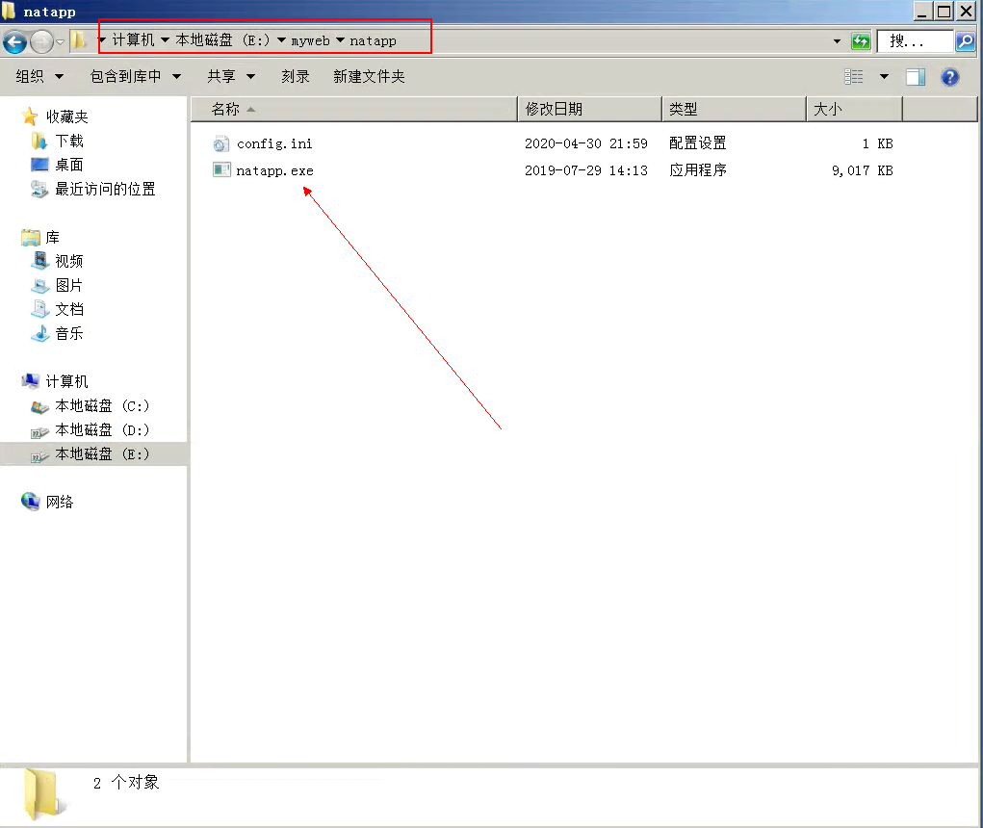

添加用户
首先使用管理员登陆 ： xuht/xuhaiting@123456
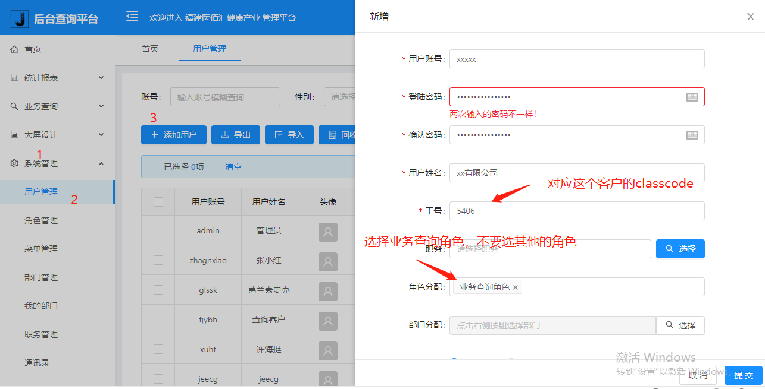
最后点击提交，用户就添加成功。

